PRACTICA 3_ GESTIÓN SERVICIOS LINUX-

RECURSOS
- Tener una máquina (real o virtual) con GNU/Linux.

OBJETIVOS
- Manejar permisos especiales de ficheros
- Manejar el proceso de arranque de Linux. Gestión de servicios

INTRODUCCIÓN
- PERMISOS ESPECIALES LINUX
En Linux, además de los permisos estándar (lectura, escritura y ejecución) para archivos y directorios, existen permisos especiales que proporcionan comportamientos adicionales o más específicos sobre cómo los usuarios y procesos pueden interactuar con esos archivos y directorios.
Los principales permisos especiales en Linux son:
- SUID (Set User ID): El permiso SUID es un bit especial que se aplica a archivos ejecutables. Cuando un archivo tiene el bit SUID establecido, se ejecuta con los permisos del propietario del archivo, en lugar de los permisos del usuario que lo está ejecutando.
Es útil para archivos que necesitan ejecutarse con permisos elevados (como `root`) para funcionar correctamente, incluso si el usuario no tiene esos permisos.
Un ejemplo clásico es el programa `passwd`, que permite a los usuarios cambiar sus contraseñas. Aunque los usuarios lo ejecutan, el programa se ejecuta con permisos de root porque necesita acceso a archivos protegidos.
Se puede identificar un archivo con el bit SUID en la salida de `ls -l` porque en la columna de permisos de usuario, aparece una s en lugar de una "x".
Ejemplo:
ls-l
-rwsr-xr-x 1 root root 23456 Jan 12 14:00 /usr/bin/passwd

Se utiliza el comando chmodpara establecer/eliminar el bit SUID en un archivo.
sudo chmod u+s nombre_del_archivo
sudo chmod u-s nombre_del_archivo

- SGID (Set Group ID):El bit SGID se puede aplicar tanto a archivos ejecutables como a directorios
  - En archivos: Cuando se aplica a un archivo ejecutable, hace que el archivo se ejecute con los permisos del grupo propietario del archivo, en lugar del grupo del usuario que lo está ejecutando.
  - En directorios: Cuando SGID se aplica a un directorio, todos los archivos creados dentro de ese directorio heredan el grupo propietario del directorio en lugar del grupo propietario del usuario que crea el archivo.
SGID es útil en entornos colaborativos, donde varios usuarios necesitan trabajar en un directorio compartido y asegurarse de que todos los archivos dentro del directorio pertenezcan al mismo grupo.
Se identifica con una s en el grupo en lugar de la "x" de ejecución, y en directorios también
Ejemplo:
ls -l
drwxr-sr-x 2 root staff 4096 Jan 12 14:00 directorio_sgid

Establecer SGID para archivos o directorios:
sudo chmod g+s nombre_archivo_directorio
sudo chmod g-s nombre_archivo_directorio

- Sticky Bit: El sticky bit es un permiso especial que generalmente se usa en directorios. Cuando se establece el sticky bit en un directorio, solo el propietario del archivo (o root) puede eliminar o renombrar archivos dentro de ese directorio, incluso si otros usuarios tienen permisos de escritura en el directorio.
El sticky bit es comúnmente usado en directorios como /tmp, donde todos los usuarios tienen permisos de escritura, pero cada usuario solo puede eliminar sus propios archivos, no los de otros.
En directorios con sticky bit, se ve una t en la parte de permisos de otros, en lugar de una "x".
Ejemplo:
drwxrwxrwt 2 root root 4096 Jan 12 14:00 /tmp
sudo chmod +t nombre_directorio
sudo chmod -t nombre_directorio

-rwsr-xr-x 1 root root 23456 Jan 12 14:00 /usr/bin/passwd

Cómo Establecer los Permisos Especiales Usando Números
Los permisos especiales también pueden establecerse utilizando la **notación octal** con el comando `chmod`. Aquí te explico cómo:
El valor 4 corresponde al SUID.
El valor 2 corresponde al SGID.
El valor 1 corresponde al Sticky Bit.
Resumen:
- SUID: Permite ejecutar archivos con los permisos del propietario, en lugar del usuario que lo ejecuta.
- SGID: Permite ejecutar archivos con los permisos del grupo propietario o que los archivos dentro de un directorio hereden el grupo del directorio.
- Sticky Bit: Restringe la eliminación de archivos dentro de un directorio solo al propietario del archivo.
SECUENCIA/DESARROLLO
- Ejercicio 1:Practicar con los permisos especiales de linux
  - Inicia sesión en el equipo UbuntuSever:
    - Visualiza el nombre del usuario y los grupos a los que pertenece . (nombre y número).
    - Crea el usuario profe. Hazlo miembro de los grupos a los que también pertenece usadmin. (excepto el grupo usadminxx).
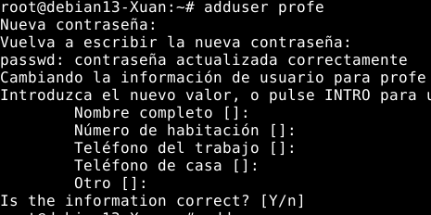
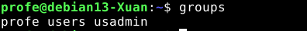
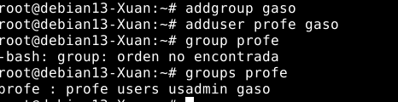
    - Crea el grupo gaso . Añade al usuario profe a ese grupo

    - Cambia a una shell del usuario root posicionado en su home (y todas sus variables)
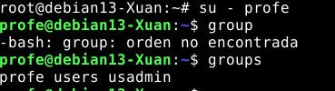
  - Practicar los permisos especiales de ficheros:
    - Crea tu propio directorio temporal en /pruebas de tal manera que todos los usuarios pueden escribir en él y borrar sus ficheros, pero no pueden borrar los ficheros de otros usuarios. Haz pruebas con los usuarios usadmin y profe , creando /borrando ficheros en /pruebas.
    - Al ejecutar la siguiente secuencia de instrucciones: ¿Funciona la última instrucción? ¿Cómo se podría conseguir que funcionase utilizando el bit SUID? Explicalo.
(Fijate en el indicador del prompt: Las primeras instrucciones las tienes que ejecutar como root y la cuarta con el usuario que iniciaste sesión)
        - # cp /bin/cat /tmp/micat
        - # echo “na na na” > /tmp/fichero
        - # chmod go-rwx /tmp/fichero
        - $ /tmp/micat /tmp/fichero
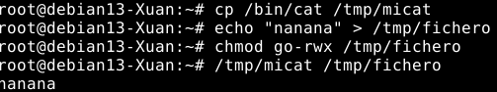
    - Al ejecutar las siguientes instrucciones, ¿con qué usuario y grupo se crea el fichero hola?
  - $ sudo su
  - # mkdir /practicas
  - # chgrp g-aso /practicas
  - # cd /practicas
  - # touch hola
    - ¿Qué habría que hacer para que el fichero hola perteneciese al grupo g-aso sin tener que ejecutar la orden chgrp después de crear el fichero? Soluciónalo (explicalo y muestralo). Crea el fichero propietario para comprobar que ahora tiene el grupo deseado.
- Ejercicio 2: Examinar el directorio /proc:
  - Localiza y visualiza el fichero que muestra los datos sobre el procesador de tu equipo. Y también el fichero que contiene la cantidad de memoria instalada.
  - Localiza y visualiza el fichero que muestra los tipos de sistemas de archivos que están soportados por el kernel.
  - Ejecuta en segundo plano el siguiente proceso sleep 999. Ahora localiza y visualiza en /proc el fichero que guarda el comando que generó dicho proceso.

